|  |
| --- |
| Fakulta Informatiky a Informačných Technológií |
| EmLife |
| Princípy Softvérového Inžinierstva |
| Filip Zatroch, Serhii Kuklych, Adam Hladík, Norbert Matuška  3-15-2024 |

Contents

EmLife 2

Opis riešenia 2

Jednotlivci ktorí dbajú o svoje zdravie 2

Pacienti s chronickými ochoreniami 3

Staršia populácia & Opatrovatelia a rodinní príslušníci 3

Fitness nadšenci a športovci 3

Odborníci na núdzové situácie 3

Biznis ciele 3

Porovnanie s existujúcimi riešeniami 4

Výhody EmLife 5

Merateľné ukazovatele 5

Zdroje 5

Pojmová mapa 6

Biznis modelovanie 7

Business process model 7

BP1 – 3rd party authorization 8

BP2 – Data synchronization 8

BP3 – Lifestyle 8

BP4 – Fitness plan 8

Business domain model 9

Requirements model 9

Funkčné požiadavky 9

Nefunkčné požiadavky 11

Špecifikácia 13

Model prípadov použitia 13

Matica sledovateľnosti medzi prípadmi použitia a funkčnými požiadavkami 29

Matica sledovateľnosti medzi prípadmi použitia a aktivitami biznis procesov 30

Sumárny logický model údajov 30

# EmLife

Mobilná aplikácia na zdravý životný štýl, pre jednotlivcov a osoby, ktoré potrebujú pravidelné monitorovanie životných funkcií. Umožňuje komplexný prehľad aktuálnych zdravotných údajov. Jej cieľom je zvyšovanie povedomia o zdravotnom životnom štýle, pričom na rozdiel od konkurenčných life-style aplikácií EmLife integruje naviac rýchlu a efektívnu reakciu v prípade zdravotných problémov. Ponúka široké sledovanie aktivít a podporuje užívateľov pri vytváraní zdravších životných návykov, umožňuje interakciu s ostatnými používateľmi a poskytuje podporu a motiváciu pre zdravý životný štýl .

# Opis riešenia

Aplikácia EmLife obsahuje funkcionality na rôzne meranie telesných funkcií, ktoré následne spracúva.

V oblasti životosprávy je aplikácia použiteľná na meranie hmotnosti, telesnej kompozície, meranie kalórií počas dňa, spánku a predikovanie menštruačnačného cyklu u žien. Tieto merania sú z veľkej časti manuálne zadané, v prípade hmotnosti, telesnej kompozície, spánku a cyklu pomocou údajov zo zariadení.

Vzhľadom na potrebu rýchlych intervencií v prípade ohrozenia života aplikácia zahŕňa aj monitorovanie životných funkcií ako sú tep srdca, srdcový tlak, zaťaženie organizmu, pohybová aktivita a v prípade ľudí s chronickými chorobami Zahrňuje aj meranie hladiny glukózy v krvi pre cukrovkárov a sledovanie arytmie srdca a údaje z ďalších nositeľných zariadení. Taktiež detekuje autonehody a pády pomocou senzorov. V prípade zistenia neobvyklých stavov automaticky upozorňuje vybrané kontakty a v prípade potreby aj záchranné služby – odosiela núdzové upozornenia s presnou polohou a údajmi o používateľovi.

Športové funkcionality sú dôležitou súčasťou lifestyle orientovaných aplikácií. V našom prípade sa zameriavame na sledovanie širokého rozsahu pohybových aktivít, ich zapisovanie a vyhodnocovanie. Poskytuje aj porovnávania s inými používateľmi na princípe jednoduchej sociálnej siete.

So všetkými možnosťami a funkciami, ktorými aplikácia EmLife disponuje, sa dá cieľová skupina používateľov rozdeliť na nasledovné kategórie:

## Jednotlivci ktorí dbajú o svoje zdravie

EmLife oslovuje jednotlivcov, ktorí aktívne riadia svoje zdravie. Patria sem fitness nadšenci, športovci a tí, ktorí sa zameriavajú na optimalizáciu svojej fyzickej pohody prostredníctvom sledovania životných funkcií, fyzickej aktivity a výživy.

## Pacienti s chronickými ochoreniami

Aplikácia ponúka funkcie monitorovania životných funkcií, ktoré sú dôležité pre jednotlivcov, ktorí sa zaoberajú chronickými ochoreniami, ako je cukrovka, srdcové ochorenia alebo hypertenzia.

## Staršia populácia & Opatrovatelia a rodinní príslušníci

Vďaka funkciám, ako je detekcia pádu a systém núdzového varovania, zariadenie s aplikáciou EmLife uspokojuje potreby staršej populácie v oblasti bezpečnosti a pohody. Poskytuje pokoj seniorom a aj ich prípadným opatrovateľom tým, že ponúka včasnú pomoc v prípade núdze.

## Fitness nadšenci a športovci

Športové funkcie aplikácie ju robia atraktívnou pre ľudí ktorí sa venujú rôznym fyzickým aktivitám, od príležitostných tréningov až po profesionálny tréning. Možnosť sledovať výkonnostné ukazovatele a porovnávať sa s rovesníkmi podporuje motiváciu a angažovanosť.

## Odborníci na núdzové situácie

Hoci nejde o primárnu cieľovú skupinu, odborníci na núdzové situácie môžu využiť schopnosť aplikácie poskytovať presné údaje o polohe a dôležité zdravotné informácie v núdzových situáciách, čo umožňuje rýchlu a účinnú pomoc.

# Biznis ciele

Cieľ projektu je poskytnúť rozhranie na poskytovanie služieb v oblasti lifestyle. Tieto služby, rozdelené do troch kategórií, majú za cieľ:

* Zlepšiť efektívnosť poskytovania pomoci najbližším, najmä tým vo vyššom veku, prostredníctvom rýchlych odpovedí v núdzových situáciách. Aplikácia bude využívať dáta zo senzorov inteligentných zariadení na monitorovanie základných zdravotných funkcií a pohybových aktivít užívateľa. V prípade detekcie neobvyklých alebo potenciálne nebezpečných stavov, ako sú výrazné zmeny srdcového rytmu alebo detekcia autonehody, aplikácia automaticky upozorní vybraných najbližších a v prípade potreby aj záchranné služby.
* Aplikácia by mala pomôcť užívateľom vytvoriť si zdravé návyky v oblasti spánku, stravy, pitného režimu a psychickej pohody.
* Podpora na ceste k zdravému životnému štýlu; kvalitné meranie športových aktivít v jednej aplikácií spolu so zdieľaním údajov pre známych a gamifikáciou.
* Prilákať nových používateľov integráciou s existujúcimi fitness aplikáciami
* Stať sa komplexným nástrojom pre zdravý a aktívny životný štýl

# Porovnanie s existujúcimi riešeniami

Aplikácia EmLife sa odlišuje od konkurenčných riešení v oblasti zdravého životného štýlu vďaka svojim komplexným funkciám a zameraniu na núdzové situácie. Hlavné konkurenčné riešenia sa delia samostatne na Life-style aplikácie a aplikácie pre núdzové situácie:

* Strava: Zameriava sa na sledovanie stravy a kalorického príjmu.
* MyFitnessPal: Podobná funkcionalita ako Strava, s väčším zameraním na cvičenie.
* Sleep Cycle: Sleduje kvalitu spánku.
* Google Fit: Základné sledovanie aktivity a zdravia od Google.
* Life360: Zdieľanie polohy a tiesňové upozornenia pre rodinu.
* Noonlight: Osobná ochrana a tiesňové upozornenia.

|  |  |  |  |  |  |  |  |
| --- | --- | --- | --- | --- | --- | --- | --- |
| Funkcia | EmLife | Strava | MyFitnessPal | Sleep Cycle | Google Fit | Life360 | Noonlight |
| Sledovanie aktivity | Áno | Áno | Áno | - | Áno | - | - |
| Sledovanie spánku | Áno | - | - | Áno | Áno | - | - |
| Sledovanie stravy | Áno | Áno | Áno | - | - | - | - |
| Meranie krvného tlaku | Áno | - | - | - | - | - | - |
| Meranie glukózy v krvi | Áno | - | - | - | - | - | - |
| Detekcia pádu | Áno | - | - | - | - | Áno | - |
| Núdzové upozornenia | Áno | - | - | - | - | Áno | Áno |
| Sociálne funkcie | Áno | - | Áno | - | Áno | - | - |
| Integrácia s nositeľnými zariadeniami | Áno | Áno | Áno | Áno | Áno | - | - |

## Výhody EmLife

* Komplexné sledovanie zdravia a životného štýlu
* Funkcie pre núdzové situácie a detekciu pádu
* Sociálne funkcie a gamifikácia
* Integrácia s nositeľnými zariadeniami

# Merateľné ukazovatele

* Znížený čas od detekcie zdravotného problému alebo nehody po zásahu záchranných služieb. Očakáva sa, že rýchlejšie hlásenie nehôd zefektívni záchranné služby o 10% [1].
* Kvôli vysokej úspešnosti predikcie zdravotných problémov, ktoré vedú k núdzovým situáciám (ako mŕtvica alebo infarkt), zlepšuje schopnosť používateľov prijať preventívne opatrenia, čo potenciálne zabráni do 45% [2] núdzových situácií.
* Užívatelia môžu objaviť nové spôsoby, ako sa aktívne zapájať do športu a cvičenia, čo môže prispieť k väčšej rozmanitosti ich zdravotnej rutiny a celkového zlepšenia ich životného štýlu. Tieto faktory môžu zvýšiť športovú aktivitu používateľov o 50% už po prvom roku využitia aplikácie.
* Detekcia neobvyklých stavov v spánku pomocou aplikácie EmLife, a následovanie tipov a rád k dosiahnutiu dobrej kvality spánku, ju môže zlepšiť až 4-násobne [3].

## Zdroje

1. Mills AAM, Mills EHA, Blomberg SNF, Christensen HC, Møller AL, Gislason G, Køber L, Kragholm KH, Lippert F, Folke F, Andersen MP, Torp-Pedersen C. Ambulance response times and 30-day mortality: a Copenhagen (Denmark) registry study. Eur J Emerg Med. 2024 Feb 1;31(1):59-67. doi: 10.1097/MEJ.0000000000001094. Epub 2023 Oct 2. PMID: 37788140.
2. [CPR Facts and Stats – What is the CPR Success Rate? - ProCPR](https://www.procpr.org/blog/training/cpr-facts-and-stats)
3. Ali RM, Zolezzi M, Awaisu A, Eltorki Y. Sleep Quality and Sleep Hygiene Behaviors Among University Students in Qatar. Int J Gen Med. 2023 Jun 13;16:2427-2439. doi: 10.2147/IJGM.S402399. PMID: 37333875; PMCID: PMC10276586.

# Pojmová mapa

# Biznis modelovanie

## Business process model

### BP1 – 3rd party authorization

EmLife požiada alebo dostáva od používateľa povolenie na prístup k jeho údajom z aplikácie tretej strany (prostredníctvom ich príslušných rozhraní API) s cieľom spolupráce s externými platformami na zlepšenie funkcií a dosahu EmLife a taktiež zabezpečenia jednoduchej navigácie a interakcie v rámci aplikácie.

### BP2 – Data synchronization

Použivateľ požiada o spustenie procesu synchronizácie všetkých údajov v rámci aplikácie. EmLife bezpečne získava relevantné údaje o kondícii a zdraví (napr. kroky, spálené kalórie, údaje o spánku, srdcovom tepe) z prepojenej aplikácie.

### BP3 – Lifestyle

Použivateľ môže mať problém alebo abnormalitu zistenú v zdravotných parametroch alebo stave používateľa, čo si vyžaduje pozornosť a možný zásah v rámci aplikácie EmLife. Táto situácia vyzýva aplikáciu vytvoriť plán na lepšiu životosprávu. Toto zahŕňa vedenie používateľov prostredníctvom personalizovaných krokov v rámci EmLife na vytvorenie a udržiavanie prospešných návykov, rutín a správania, ktoré prispievajú k celkovej pohode a dlhovekosti.

### BP4 – Fitness plan

Zahŕňa navrhovanie personalizovaných cvičebných postupov a cieľov v rámci aplikácie EmLife prispôsobených preferenciám, schopnostiam a cieľom používateľa. Na základe údajov zo športových aktivít aplikácia ponúka prispôsobené odporúčania v rámci EmLife, ktoré používateľom pomôžu zlepšiť ich životný štýl a návyky pre lepšie zdravie a pohodu. Zároveň ako vedľajší produkt aplikácia zobrazuje a porovnáva kondičný a zdravotný pokrok sociálneho okruhu používateľa v rámci EmLife, podporuje priateľskú súťaživosť a vzájomnú podporu.

BP5 – Emergency

Na základe monitorovania aplikácia môže detekovať naliehavý prípad. Aplikácia zistí polo-automatickým procesom ako korektný je úsudok a odošle upozornenia alebo správy jednotlivcom určeným používateľom v rámci aplikácie EmLife, čím sa zabezpečí, že príslušné strany budú informované o dôležitých udalostiach alebo aktualizáciách.

BP6 – Data analysis

EmLife analyzuje kombinované údaje zo synchronizácie dát a poskytuje používateľovi hlbšie poznatky a odporúčania. Podľa tejto analýzi údajov aplikácia rozhoduje, či spraví fitness plán, plán na lepšiu životosprávu alebo aj zistenie núdzového stavu.

## Business domain model

Stredobodom pozornosti je EmLife použivateľ od ktorého sa odvíjajú ďalšie triedy/procesy.

1. EmLife User - Používateľ EmLife je niekto, kto používa aplikáciu EmLife na monitorovanie zdravia, núdzovú pomoc a riadenie životného štýlu.
2. Emergency User - Entita núdzového používateľa označuje používateľa aplikácie EmLife, ktorý čelí zdravotnej kríze. Spoliehajú sa na núdzové funkcie aplikácie, ktoré rýchlo upozornia kontakty a služby s dôležitými informáciami o pomoc.
3. Fitness User – Entita Fitness User v rámci aplikácie EmLife predstavuje jednotlivcov, ktorí uprednostňujú fyzickú aktivitu a pohodu. Využívajú funkcie aplikácie na sledovanie kondície na monitorovanie a analýzu svojich cvičebných postupov, stanovovanie cieľov a sledovanie pokroku pri dosahovaní cieľov v oblasti fitness.
4. Ecosystem Integration - Integrácia ekosystému zahŕňa prepojenie aplikácie EmLife s inými platformami alebo službami na zlepšenie funkčnosti alebo bezproblémové zdieľanie údajov.
5. 3rd Party app - Vzťahuje sa na externé aplikácie alebo služby, ktoré sa integrujú s platformou EmLife na výmenu údajov alebo funkcií, čím zlepšujú používateľskú skúsenosť alebo rozširujú možnosti aplikácie.
6. Health Data sync - Synchronizuje údaje vo všetkých zariadeniach a aplikáciách tretích strán.
7. Data Storage - Úložisko všetkých zdravotných/kondičných údajov o užívateľovi.
8. Data Analyzer - Komponent zodpovedný za spracovanie a interpretáciu zdravotných údajov zozbieraných zo senzorov alebo používateľských vstupov, ktoré používateľovi poskytujú prehľady a použiteľné informácie.
9. Fitness plan - Kondičný plán načrtáva konkrétne cvičebné rutiny a ciele prispôsobené kondičným cieľom jednotlivca. Pomáha používateľom sledovať pokrok a dosahovať požadované výsledky.
10. Healthy lifestyle plan - Plán zdravého životného štýlu poskytuje prispôsobené poradenstvo na udržanie si pohody prostredníctvom výživy, cvičenia a zvládania stresu.
11. Leaderboard - Zdieľa a porovnáva údaje o používateľoch s ostatnými s cieľom ukázať hodnotenie a úspechy, čím podporuje priateľskú súťaživosť a motiváciu.
12. Notification system - Systém upozornení posiela upozornenia a správy používateľom a určeným kontaktom a poskytuje včasné aktualizácie a núdzové upozornenia z aplikácie EmLife.
13. Contacts - Kontakty sú jednotlivci, ktorých používateľ v aplikácii EmLife určil, aby boli upozornení v prípade núdze, čím sa v prípade potreby poskytuje rýchly prístup k podpore a pomoci.

# Requirements model

## Funkčné požiadavky

REQ 11 - Aplikácia sa integruje s nositeľnými zariadeniami alebo špecializovanými zariadeniami na monitorovanie kľúčových zdravotných ukazovateľov, ako je srdcový tep, krvný tlak a úroveň stresu (prostredníctvom ukazovateľov, ako je variabilita srdcovej frekvencie).A diagram of health monitoring

REQ 12 - Aplikácia sa spája s monitormi glukózy v krvi, čo umožňuje ľuďom s cukrovkou zaznamenávať svoje hodnoty a sledovať hladiny glukózy.

REQ 13 - Aplikácia využíva kompatibilné nositeľné zariadenia alebo zariadenia na analýzu údajov o srdcovom rytme a označenie potenciálnych nezrovnalostí, ktoré by mohli naznačovať arytmie.

REQ 14 - Aplikácia využíva údaje akcelerometra (zo smartfónu alebo nositeľného zariadenia) na detekciu náhlych nárazov alebo zmien pohybu, ktoré by mohli signalizovať pád alebo nehodu.

REQ 21 - Aplikácia by mala umožňovať meranie hmotnosti, stavby tela a denného príjmu kalórií, podporu sledovania fyzickej aktivity.

REQ 22 - Aplikácia sleduje základné údaje o pohybe, ako sú prejdené kroky, prejdená vzdialenosť a na základe tejto aktivity a informácií o používateľovi poskytuje odhad spálených kalórií.

REQ 23 - Aplikácia využíva senzory (buď v nositeľnom zariadení alebo spárované s telefónom) na analýzu trvania spánku, štádií (ľahký, hlboký, REM) a bdelosti.

REQ 24 - Aplikácia umožňuje používateľom zaznamenať dátumy menštruácie a tieto informácie využíva na predpovedanie budúcich cyklov a plodných okien.

REQ 25 - Poskytovanie odporúčaní a tipov na zlepšenie kvality spánku a celkového životného štýlu.

REQ 31 - Aplikácia odosiela správy alebo upozornenia vopred vybraným kontaktom, keď zistí abnormálne zdravotné udalosti alebo potenciálne núdzové situácie (ako je definované v nastaveniach používateľa).

REQ 32 - V kritických situáciách aplikácia priamo kontaktuje pohotovostné služby a poskytne používateľovi polohu a relevantné zdravotné údaje.

REQ 41 - Aplikácia podporuje zaznamenávanie rôznych cvičení, od behu a cyklistiky až po silový tréning a jogu.

REQ 42 - Používatelia môžu zadať podrobnosti o tréningu (trvanie, intenzitu, typ) a aplikácia tieto údaje ukladá, aby zobrazovala pokrok v priebehu času.

REQ 43 - Aplikácia obsahuje funkcie, ktoré používateľom umožňujú vidieť, aké sú ich úrovne aktivity alebo úspechy v porovnaní s ich určenými priateľmi, ktorí tiež používajú aplikáciu.

## Nefunkčné požiadavky

REQ 11 - Rozhranie EmLife je intuitívne navrhnuté tak, aby pomáhalo používateľom všetkých demografických skupín a zaisťovalo jednoduché používanie bez ohľadu na vek, technickú odbornosť alebo požiadavky na dostupnosť. Uprednostňuje jednoduchosť, jasnú navigáciu a prispôsobivosť naprieč zariadeniami, aby poskytoval bezproblémový zážitok pre všetkých.A diagram of a user interface

REQ 12 - Aplikácia EmLife obsahuje vstavané funkcie dostupnosti, ktoré zaisťujú použiteľnosť pre všetkých používateľov, ako je podpora čítačiek obrazovky, nastaviteľné veľkosti písma a možnosti vysokého kontrastu.

REQ 13 - Aplikácia EmLife ponúka jednoduché nastavenie a používanie upozornení, čo používateľom umožňuje jednoducho konfigurovať a spravovať upozornenia pre bezproblémovú núdzovú pomoc a monitorovanie zdravotného stavu.

REQ 21 - Aplikácia EmLife rýchlo spracováva a analyzuje zdravotné údaje v reálnom čase, čím zaisťuje rýchle zistenie akýchkoľvek abnormalít alebo núdzových situácií a poskytuje používateľom a určeným kontaktom včasné upozornenia.A diagram of a performance

REQ 22 - Aplikácia EmLife zaisťuje minimálne oneskorenie pri odosielaní núdzových upozornení určeným kontaktom a zaručuje rýchlu komunikáciu v kritických situáciách pre rýchlu pomoc.

REQ 23 - Aplikácia EmLife je navrhnutá tak, aby sa dala bez problémov škálovať, aby vyhovovala rastúcemu počtu používateľov a spracovala rastúce objemy údajov bez zníženia výkonu alebo spoľahlivosti.A diagram of a security and privacy system

REQ 31 - Aplikácia EmLife uprednostňuje bezpečnosť implementáciou robustného šifrovania a zabezpečením bezpečnej komunikácie medzi serverom a klientom, pričom chráni používateľské údaje pred neoprávneným prístupom alebo narušením.

REQ 32 - Aplikácia EmLife uprednostňuje ochranu údajov používateľov a zabezpečuje súlad s príslušnými predpismi na ochranu osobných údajov a zachovanie súkromia používateľov.

REQ 33 - Aplikácia EmLife zaisťuje bezpečné ukladanie a prenos citlivých zdravotných informácií, pričom využíva robustné šifrovacie protokoly na ochranu používateľských údajov pred neoprávneným prístupom alebo narušením počas ukladania a prenosu.

REQ 41 - Aplikácia si musí udržiavať uptime aspoň 99,5 % počas obdobia jedného roka, čím sa zabezpečí, že používatelia budú mať spoľahlivý prístup k systému a minimalizujú sa prerušenia pracovných postupov projektu.A diagram of a system

REQ 42 - Stratégia zálohovania a obnovy aplikácie by mala zabezpečiť obnovu dát do 24 hodín v prípade katastrofického zlyhania alebo katastrofy.

REQ 5 - Architektúra aplikácie EmLife musí podporovať pridávanie nových funkcií alebo funkcií v rámci dvoch vývojových cyklov, pričom priemerná doba vývoja na jednu funkciu nesmie presiahnuť štyri týždne.A green rectangle with black text

# Špecifikácia

## Model prípadov použitia

Use case model je model, ktorý zobrazuje, ako rôzne typy užívateľov interagujú so systémom na vyriešenie problému. Popisuje ciele užívateľov, interakcie medzi užívateľmi a systémom a požadované správanie systému na splnenie týchto cieľov.

Prvý model prípadu UC1 použitia opisuje to ako si môže užívateľ ktorý vedie športový a zdravý životný štýl viesť informácie o jeho športovej aktivite, na aj základe čoho mu aplikácia bude vedieť tieto informácie spracovať a poskytnúť mu spätnú väzbu.

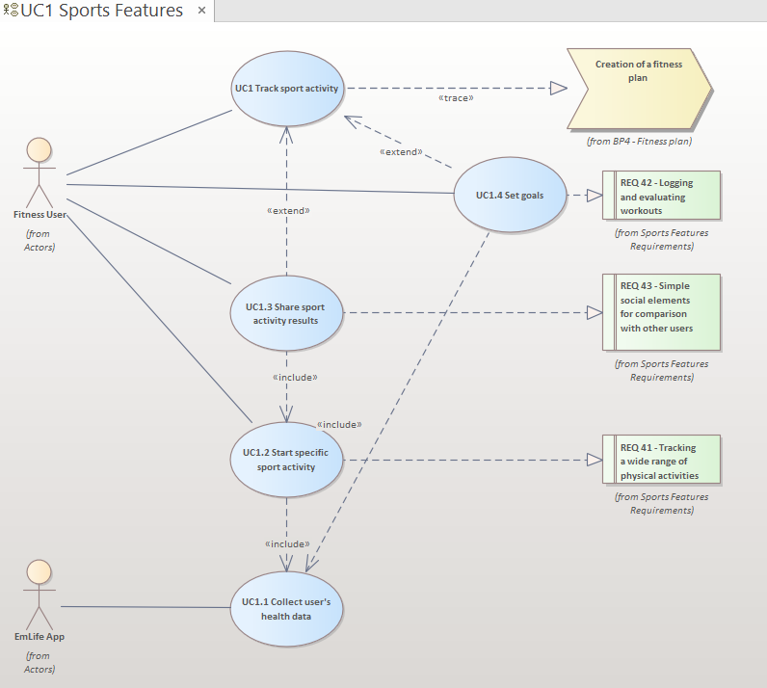

*Diagram modelu UC1*

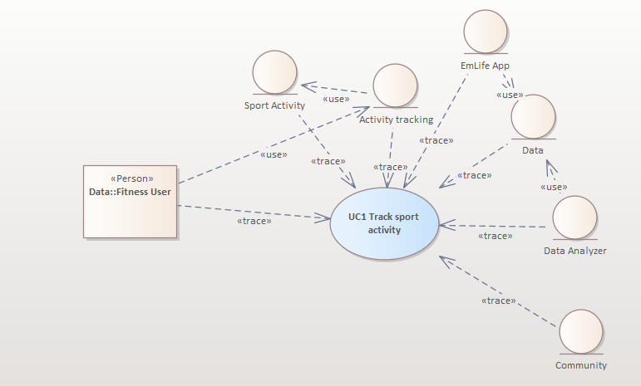

*Diagram tried UC1*

|  |  |
| --- | --- |
| **Názov:** | Sports features |
| **ID:** | UC1 |
| **Stručný opis:** | Použivateľ môže sledovať, zaznamenávať svoje športové aktivity a sledovať pokrok svojich priateľov. |
| **Aktér:** | Fitness Použivateľ |
| **Vstupné podmienky:** | Použivateľ má prepojenú aplikáciu s inteligentnými zariadeniami |
| **Výstupné podmienky:** | Aplikácia si uloží dáta o športovej aktivite. Uživateľ môže požiadať o evaluáciu týchto dát a aplikácia mu ukáže pokrok/návrhy. |
| **Hlavný scenár: (ideálny)** | 1. Používateľ otvorí aplikáciu a zobrazí sa dashboard s rôznymi športovými funkciami.  2. Aplikácia ponúkne možnosť vybrať športovú aktivitu, ktorú chce používateľ sledovať alebo zaznamenať.  3. Používateľ vyberie špecifickú aktivitu z ponúkaného zoznamu.  4. Aplikácia spustí tracking (sledovanie) aktivít alebo umožní manuálne zadanie údajov o športovej aktivite.  5. Po dokončení aktivity alebo zadania údajov, aplikácia uloží informácie a zobrazí zhrnutie vykonanej aktivity.  6. Aplikácia analyzuje získané údaje a poskytne spätnú väzbu, ako sú grafy pokroku, porovnania s predchádzajúcimi výkonmi a odporúčania pre zlepšenie.  7. Používateľ má možnosť zdieľať svoj výkon alebo porovnať svoje štatistiky s priateľmi či komunitou v aplikácii.  8. Používateľ môže nastaviť ciele alebo úlohy na základe historických dát a odporúčaní aplikácie. |
| **Alternatívny scenár: (nie ideálny, ale stále úspešný)** | 1. Používateľ otvorí aplikáciu, ale v dôsledku slabého internetového pripojenia alebo technických problémov sa dashboard s športovými funkciami načíta pomalšie.  2. Po načítaní aplikácia zobrazí chybové hlásenie, že nie je možné načítať niektoré športové aktivity. Používateľ potom obnoví stránku alebo restartuje aplikáciu.  3. Po reštarte aplikácia úspešne načíta zoznam dostupných aktivít a používateľ vyberie aktivitu, ktorú chce zaznamenať.  4. Používateľ začne aktivitu, ale zistí, že automatický tracking nefunguje správne. Manuálne zadá údaje o aktivite do aplikácie.  5. Po dokončení aktivity aplikácia zobrazí zhrnutie, ale údaje sú neúplné kvôli problémom s trackingom. Používateľ doplní chýbajúce informácie.  6. Aplikácia ponúkne spätnú väzbu, ale odporúčania na zlepšenie sú všeobecné kvôli obmedzenej dostupnosti údajov.  7. Používateľ sa pokúsi zdieľať svoj výkon, ale zistí, že sociálne funkcie sú dočasne nedostupné. Miesto toho uloží svoje výsledky, aby ich mohol zdieľať neskôr.  8.Používateľ nastaví ciele na základe odhadovaných údajov a svojich predchádzajúcich aktivít. |
| **Výnimky: (nekončí úspešne)** | 1. Používateľ otvorí aplikáciu a narazí na systémovú chybu, ktorá bráni načítaniu športových funkcií. Po niekoľkých pokusoch o reštart aplikácia stále nefunguje.  2. Používateľ skúsi vybrať športovú aktivitu, ale aplikácia sa zasekne a automaticky sa zavrie.  3. Pri opätovnom otvorení aplikácie používateľ zistí, že jeho predchádzajúce športové údaje sú poškodené alebo stratené kvôli synchronizačnej chybe.  4. Aplikácia má problémy s prístupom k senzorom alebo iným tracking zariadeniam, čo znemožňuje správne sledovanie aktivity.  5. Používateľ manuálne zadá údaje o svojej aktivite, ale aplikácia ich nesprávne zaznamenáva alebo vôbec neukladá.  6. Pri pokuse o získanie spätnej väzby a odporúčaní aplikácia zobrazí nejasnú chybovú hlášku a používateľ nedostane žiadne informácie o svojom výkone.  7. Sociálne funkcie sú úplne nedostupné, a tak používateľ nemôže zdieľať svoj výkon ani ho porovnať s ostatnými.  8. Nastavenie cieľov nie je možné, pretože aplikácia neposkytuje relevantné údaje ani predchádzajúce výkony. |

Ďalší model sa zameriava na automatické kontaktovanie záchranných služieb alebo vopred určených kontaktov v kritických situáciách. Aplikácia detekuje neštandardnú situáciu pomocou senzorov zariadenia, aktivuje časovač na zrušenie falošného poplachu a odosiela núdzové upozornenie s relevantnými údajmi o používateľovi a jeho polohe. Alternatívny scenár popisuje možné technické problémy a oneskorenia, ale zdôrazňuje, že systém sa aj napriek nim snaží odoslať núdzový signál. Výnimky definujú scenáre, kedy aplikácia zlyhá a nedokáže kontaktovať pomoc.

Tento model sa skôr zameriava na tzv. emergency používateľa, pri ktorom je vysoká šanca zdravotných problémov.

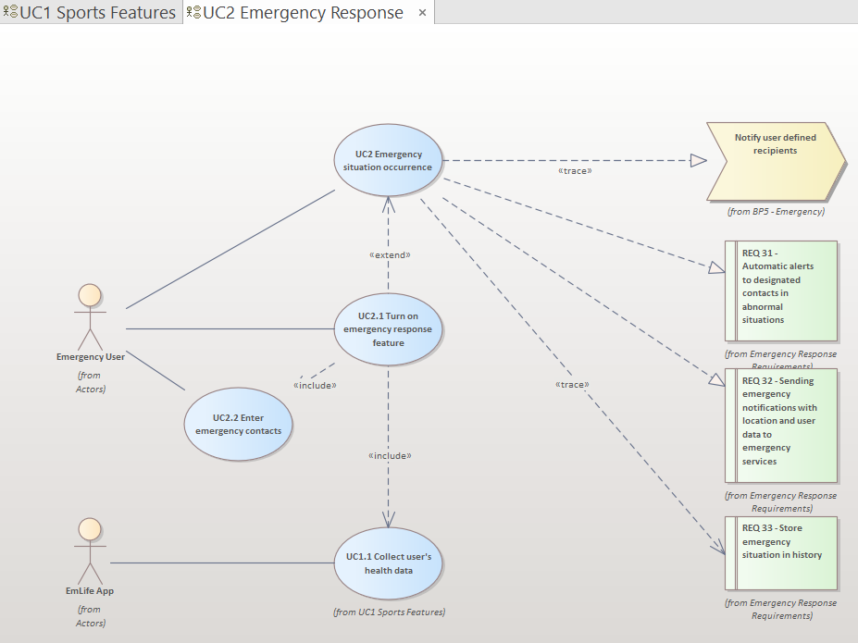

*Diagram modelu UC2*

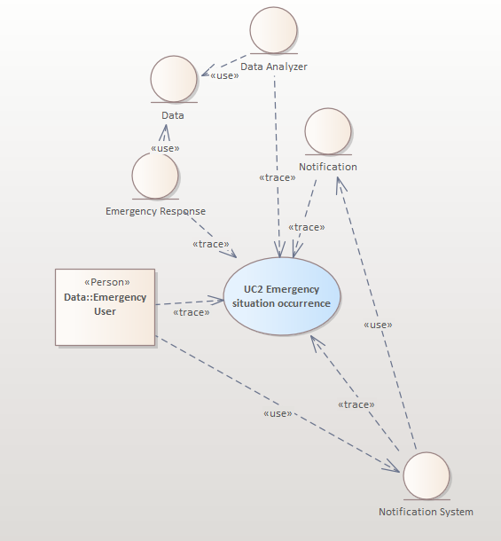

*Diagram tried UC2*

|  |  |
| --- | --- |
| **Názov:** | Emergency response |
| **ID:** | UC2 |
| **Stručný opis:** | V kritických situáciach aplikácia kontaktuje záchranné služby alebo vopred určené kontakty |
| **Aktér:** | Emergency použivatel |
| **Vstupné podmienky:** | Používateľ má aktivovanú a nastavenú funkciu núdzovej odozvy v aplikácii. Aplikácia má prístup k polohovým službám a kontaktom používateľa. |
| **Výstupné podmienky:** | Aplikácia odošle núdzové upozornenie na prednastavené kontakty a núdzové služby s relevantnými údajmi o používateľovi a jeho polohe. |
| **Hlavný scenár: (ideálny)** | 1. Používateľ aktivuje funkciu núdzovej odozvy v aplikácii (môže byť napríklad tlačidlo SOS).  2. Aplikácia detekuje neštandardnú situáciu pomocou senzorov zariadenia (ako je napríklad pád, neobvyklá nečinnosť alebo zrýchlenie srdcového tepu).  3. Aplikácia automaticky získa aktuálnu polohu používateľa prostredníctvom GPS.  4. Aplikácia spustí prednastavený časovač (napr. 30 sekúnd), počas ktorého má používateľ možnosť zrušiť falošný alarm.  5. Ak sa alarm nezruší, aplikácia odoslanie núdzové upozornenie na vopred určené kontakty (rodina, priatelia) alebo na núdzové služby (záchranná služba, polícia).  6. Súčasťou odoslanej správy je aktuálna poloha používateľa a prípadne ďalšie relevantné údaje (zdravotný stav, typ úrazu ak je známy, atď.).  7. Prednastavené kontakty alebo núdzové služby reagujú podľa informácií poskytnutých v upozornení.  8.Aplikácia zobrazí na obrazovke potvrdenie o odoslaní upozornení.  9.Aplikácia zaznamená udalosť do histórie používateľa pre možnú budúcu referenciu alebo analýzu. |
| **Alternatívny scenár: (nie ideálny, ale stále úspešný)** | 1.Používateľ sa pokúsi aktivovať funkciu núdzovej odozvy v aplikácii, ale stretne sa s malým oneskorením alebo dočasným zlyhaním kvôli softvérovému lagu alebo chybe.  2. Aplikácia nakoniec detekuje neštandardnú situáciu, no až po kratšom oneskorení v dôsledku pomalejšieho spracovania senzorových dát.  3. Po aktivácii núdzovej funkcie aplikácia nezíska okamžite presnú polohu používateľa kvôli slabému GPS signálu alebo rušeniu.  4. Prednastavený časovač na odoslanie núdzovej správy sa spustí, ale používateľ má problémy so zrušením falošného poplachu kvôli zaseknutiu aplikácie alebo chybe v užívateľskom rozhraní.  5. Alarm sa nakoniec odosiela na prednastavené kontakty a núdzové služby aj napriek zaváhaniam alebo potrebe viacerých pokusov zo strany používateľa.  6. Informácie odoslané v núdzovej správe môžu byť menej presné alebo úplné, ale stále obsahujú dostatok údajov na to, aby mohla byť poskytnutá pomoc.  7. Kontakty a núdzové služby môžu reagovať menej efektívne kvôli nejasnostiam alebo neúplným informáciám, no v konečnom dôsledku dorazia na miesto incidentu.  8. Aplikácia zobrazí potvrdenie o odoslaní správy s malým oneskorením.  9. Historické záznamy udalosti sú zaznamenané, ale možno budú vyžadovať manuálne aktualizácie alebo opravy kvôli technickým chybám počas incidentu. |
| **Výnimky: (nekončí úspešne)** | 1. Používateľ sa pokúsi aktivovať funkciu núdzovej odozvy v aplikácii, ale aplikácia sa zrúti a nedá sa znova spustiť, čím znemožňuje akékoľvek odoslanie poplachu.  2. Aplikácia zlyhá pri detekcii neštandardnej situácie napriek zrejmým indikátorom problému, ako je náhle zrýchlenie tepu alebo pád používateľa, a nedochádza k žiadnej reakcii systému.  3. Po aktivácii núdzovej funkcie aplikácia nezíska polohu používateľa kvôli komplexnému zlyhaniu polohových služieb, čo znemožňuje informovať núdzové služby o lokalite incidentu.  4. Núdzová správa sa ani po uplynutí časovača neodosiela, pretože aplikácia nezvláda komunikáciu s externými servery alebo sieťami. |

Ďalší prípad UC3 sa zameriava na monitorovanie základných telesných funkcií, zaznamenávanie denných aktivít, sledovanie spánkových vzorov, predpovedanie menštruačného cyklu a poskytovanie personalizovaných odporúčaní pre zdravý životný štýl. Akétorom use case je používateľ so záujmom o zlepšenie životného štýlu.

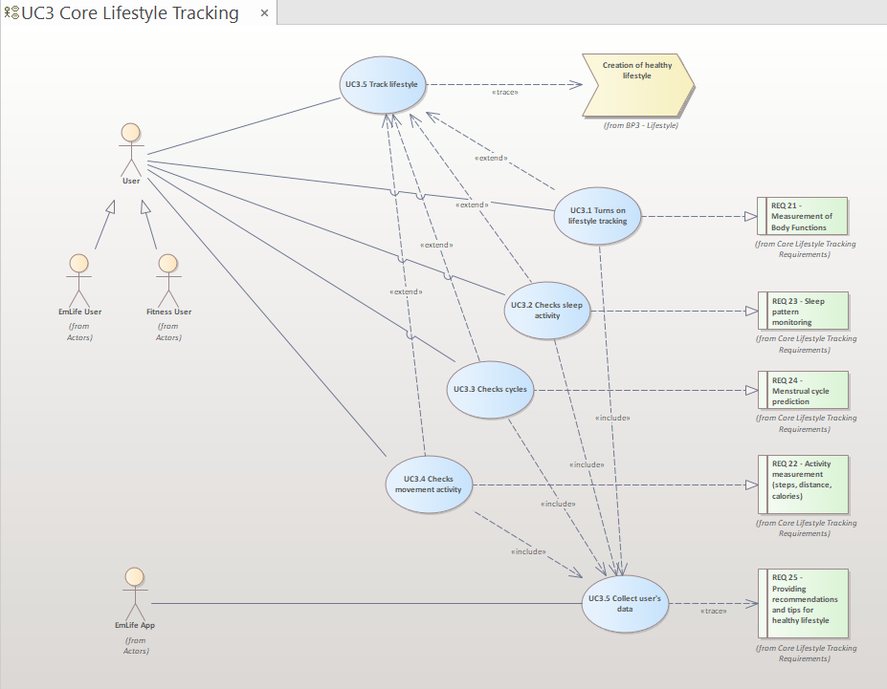

*Diagram modelu UC3*

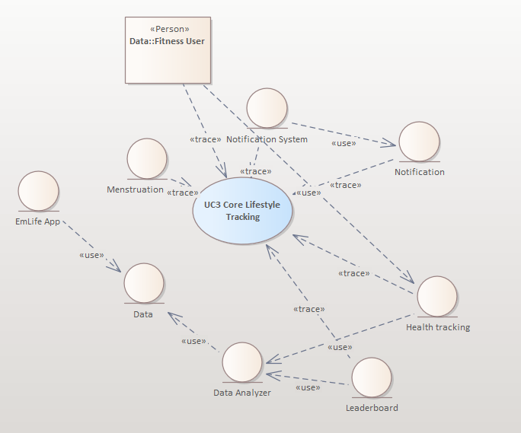

*Diagram tried UC3*

|  |  |
| --- | --- |
| **Názov:** | Core lifestyle tracking |
| **ID:** | UC3 |
| **Stručný opis:** | Používateľ môže monitorovať základné telesné funkcie, zaznamenávať svoje denné aktivity, sledovať spánkové vzory, predpovedať menštruačný cyklus a prijímať odporúčania pre zdravý životný štýl. |
| **Aktér:** | Použivateľ so záujmom o zlepšenie životného štýlu |
| **Vstupné podmienky:** | Aplikácia má prístup k dátam zo senzorov a nositeľných zariadení používateľa. |
| **Výstupné podmienky:** | Aplikácia poskytuje podrobné záznamy a analýzy telesných funkcií, aktivít, spánkových vzorov a menštruačného cyklu spolu s personalizovanými odporúčaniami pre používateľa. |
| **Hlavný scenár: (ideálny)** | 1. Používateľ otvorí aplikáciu na sledovanie životného štýlu a prejde na sekciu sledovania zdravia.  2. Aplikácia zobrazí prehľad telesných funkcií, ktoré boli zaznamenané cez pripojené senzory a nositeľné zariadenia (napr. srdečný tep, krvný tlak).  3. Používateľ prechádza na sekciu aktivity a zobrazí si zaznamenané kroky, prejdenú vzdialenosť a spálené kalórie za aktuálny deň.  4. Používateľ skontroluje sekciu sledovania spánku, kde aplikácia zobrazí analýzu spánkových vzorov a kvality spánku.  5. V prípade ženských používateľiek aplikácia zobrazí predpovede menštruačného cyklu na základe zaznamenaných údajov a výpočtov.  6. Na základe zhromaždených dát a analýzy aplikácia poskytne personalizované odporúčania a tipy pre zlepšenie zdravia a životného štýlu.  7. Používateľ prijme odporúčania a prípadne si nastaví pripomienky alebo ciele v aplikácii pre budúce aktivity.  8. Aplikácia zaznamená všetky interakcie a údaje používateľa, čím sa vytvorí komplexný obraz o jeho zdravotnom stave a životnom štýle. |
| **Alternatívny scenár: (nie ideálny, ale stále úspešný)** | 1. Používateľ otvára aplikáciu, ale zistí, že z dôvodu nedostatočného nabíjania nositeľného zariadenia nie sú dostupné najnovšie údaje o telesných funkciách. Namiesto toho sa spolieha na posledné synchronizované údaje.  2. V predpovedi menštruačného cyklu dochádza k menším nepresnostiam v dátach z dôvodu nepravidelného zadávania informácií zo strany používateľky, ale predikcia je stále dostatočne presná na plánovanie.  3. Aplikácia poskytuje odporúčania a tipy na základe dostupných údajov, a hoci nie sú úplne personalizované kvôli chýbajúcim dátam, používateľ ich nájde užitočnými.  4. Používateľ sa rozhodne ručne zaznamenávať niektoré aktivity a zdravotné informácie do aplikácie, aby si udržal presnejší prehľad o svojom zdraví a životnom štýle.  5. Aplikácia zohľadní manuálne zadané údaje pri vytváraní nových odporúčaní, čím sa zvyšuje ich relevancia a hodnota pre používateľa. |
| **Výnimky: (nekončí úspešne)** | 1. Používateľ sa snaží synchronizovať údaje z nositeľného zariadenia s aplikáciou, ale proces zlyhá kvôli softvérovej chybe alebo kompatibilitným problémom, a údaje sa neaktualizujú.  2. Menštruačný cyklus nie je správne predpovedaný, lebo aplikácia nedostáva dostatok alebo pravidelné vstupné údaje, čo vedie k nesprávnej predikcii a možným zdravotným rizikám.  3. Aplikácia poskytuje všeobecné zdravotné a životné odporúčania, ktoré nezodpovedajú osobným potrebám alebo cieľom používateľa, v dôsledku čoho sú tieto rady vnímané ako nepraktické alebo nepoužiteľné. |

Posledný prípad UC4 sa zameriava na monitorovanie vitálnych funkcií, hladiny cukru v krvi, detekcia arytmie ale aj detekciu pádov a iných rôznych nehôd pomocou senzorov. Ako aktérom tu je používateľ so záujmom o monitorovanie zdravotných funkcií.

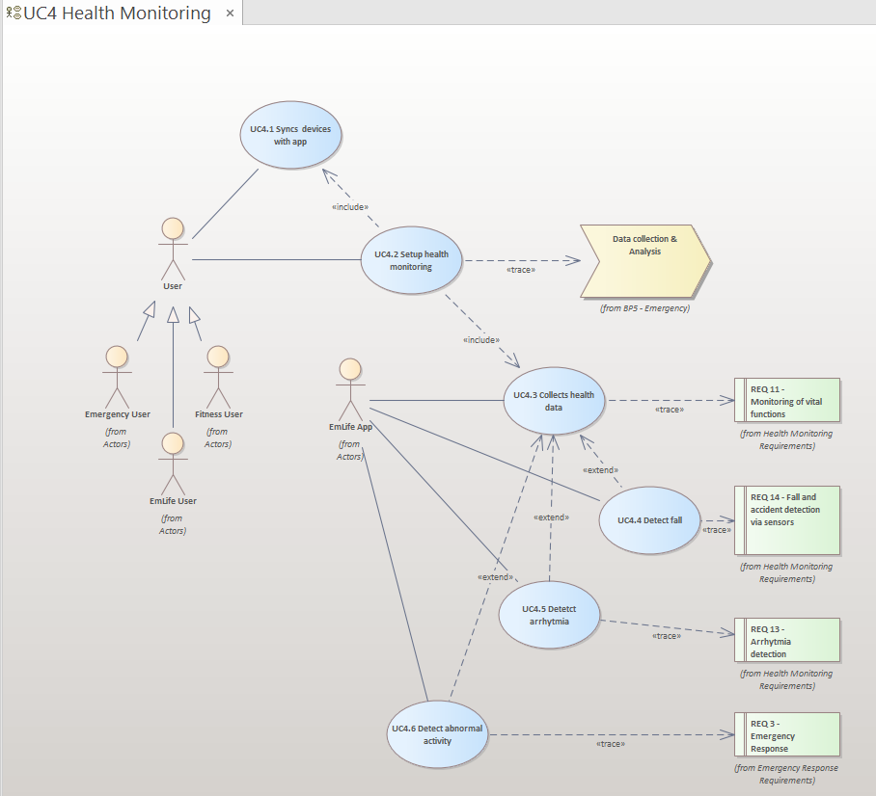

*Diagram modelu UC4*

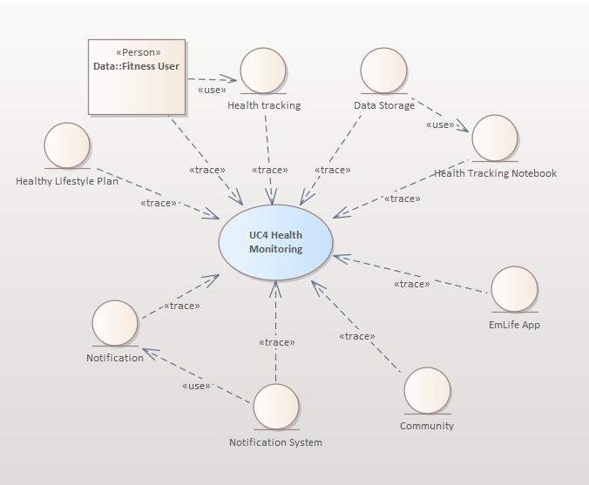

*Diagram tried UC4*

|  |  |
| --- | --- |
| **Názov:** | Health monitoring |
| **ID:** | UC04 |
| **Stručný opis:** | Aplikácia poskytuje monitorovanie zdravotného stavu vrátane vitálnych funkcií, hladiny cukru v krvi, detekcie arytmie a detekcie pádov a nehôd pomocou senzorov. |
| **Aktér:** | Použivateľ so záujmom o monitorovanie zdravotných funkcií |
| **Vstupné podmienky:** | Používateľ má nainštalovanú aplikáciu a zdravotné monitorovacie zariadenie (ako je napríklad fitness náramok alebo smart hodinky) správne nakonfigurované a spojené so zariadením. |
| **Výstupné podmienky:** | Aplikácia poskytuje spoľahlivé údaje o zdravotnom stave používateľa a v prípade potreby včasné upozornenia alebo zásah. |
| **Hlavný scenár: (ideálny)** | 1. Používateľ si nasadí zdravotné monitorovacie zariadenie a spustí aplikáciu na svojom smart zariadení.  2. Aplikácia synchronizuje údaje z monitorovacieho zariadenia a zobrazuje aktuálne hodnoty vitálnych funkcií, ako sú tep srdca, krvný tlak a hladina kyslíka v krvi.  3. Pre diabetikov aplikácia monitoruje a zobrazuje úroveň glukózy v krvi, prípadne žiada používateľa o manuálne zadanie údajov z glukometra.  4. Aplikácia neustále analyzuje srdcový rytmus a upozorňuje na príznaky arytmie alebo iných abnormalít.  5. Pri detekcii potenciálneho pádu alebo náhlej nehody aplikácia spustí protokol núdzovej reakcie, zahŕňajúci upozornenie používateľa a, v prípade neodpovede, odoslanie upozornenia na prednastavené núdzové kontakty.  6. Používateľ môže v aplikácii zadať alebo upraviť svoje zdravotné informácie a nastaviť personalizované upozornenia alebo pripomienky pre užívanie liekov alebo merania.  7. Aplikácia ukladá zaznamenané údaje do zdravotného denníka používateľa, ktorý môže byť neskôr použitý na konzultácie so zdravotníckym personálom.  8. V prípade, že aplikácia zaznamenáva hodnoty mimo normálny rozsah alebo detekuje núdzovú situáciu, vyšle upozornenia a poskytne možnosti rýchlej pomoci alebo pokyny k zásahu. |
| **Alternatívny scenár: (nie ideálny, ale stále úspešný)** | 1. Po dokončení aktualizácie používateľ zistí, že niektoré senzory nezaznamenávajú dáta správne kvôli slabému nabíjaniu alebo dočasnej chybe v komunikácii s aplikáciou.  2. Používateľ ručne reštartuje zariadenie na meranie a aplikácia začne opäť prijímať údaje, hoci s menším oneskorením.  3. Monitorovanie krvného cukru pre diabetikov je nedostupné kvôli nedávnej zmene v liečbe používateľa, ktorá ešte nebola zadaná do aplikácie. Používateľ manuálne vloží najnovšie údaje o svojej hladine krvného cukru.  4. Aplikácia rozpozná nepravidelný srdcový rytmus používateľa, ale upozornenie na možnú arytmii prichádza s oneskorením.  5. Používateľ, ktorý trpí rizikom pádu, spadne, a hoci aplikácia neposkytne okamžitú reakciu, nositeľné zariadenie nakoniec detekuje pád a aktivuje alarm. |
| **Výnimky: (nekončí úspešne)** | 1. Senzory na nositeľnom zariadení prestanú úplne fungovať, a preto nedokážu zaznamenávať žiadne vitálne funkcie, vrátane krvného tlaku a srdcového tepu.  2. Aplikácia nedokáže rozpoznať ani varovať pred kritickými stavmi, ako je nízka hladina krvného cukru u diabetika, čo môže mať za následok zdravotné komplikácie pre používateľa.  3. Funkcia detekcie arytmie nesprávne vyhodnocuje údaje, čo vedie k nepravdivým alarmom alebo nedostatočnému varovaniu, čo môže byť riskantné pre používateľa so srdcovými problémami.  4. Detekcia pádu zlyhá, keď je to najviac potrebné, a aplikácia neposiela upozornenie, čo môže viesť k oneskorenej alebo žiadnej pomoci po páde používateľa. |

## Matica sledovateľnosti medzi prípadmi použitia a funkčnými požiadavkami

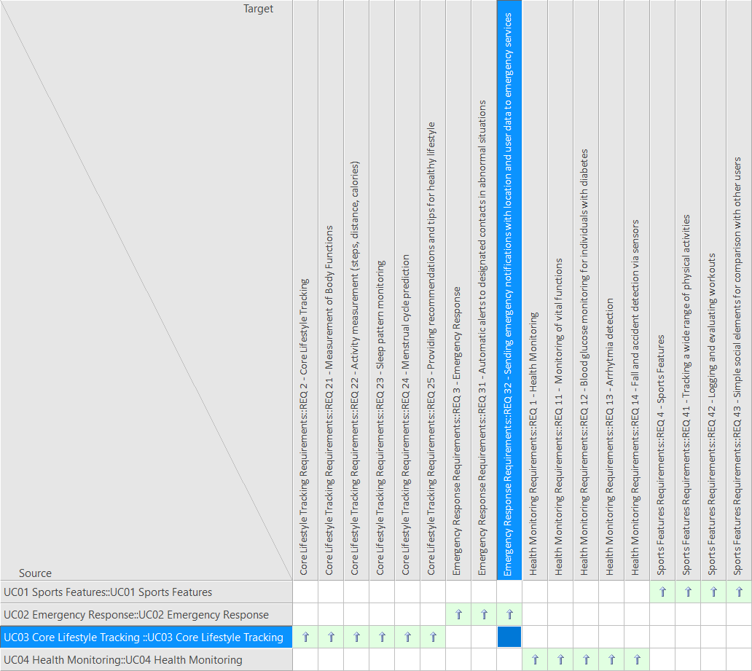

## Matica sledovateľnosti medzi prípadmi použitia a aktivitami biznis procesov

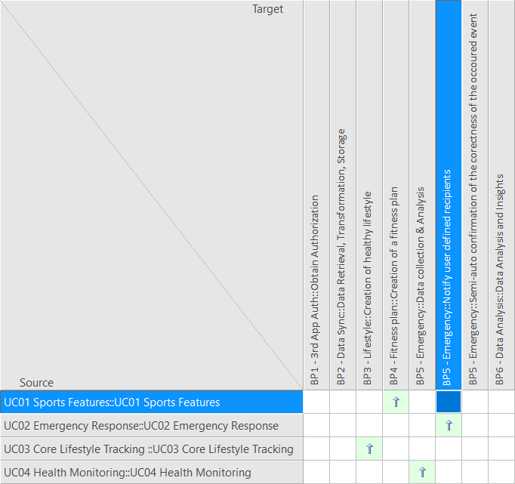

## Sumárny logický model údajov

V oblasti vývoja softvéru je triedny model základným konceptom ktorý predstavuje plán pre vytváranie objektov. Definuje entity s objektami, a ich jednotlivé vzťahy.

V tomto kontexte sa jedná o vzťahy medzi samotným užívateľom, aplikáciou a jednotlivými vzťahmi a interakciami ktoré sú použité v jednotlivých use casoch. Tieto entity sa na hrubo zhodujú s entitami použitými v doménovom diagrame, ale niektoré sú pridané, ako napríklad komunita, zápísník nehodovej situácie alebo notifikácia

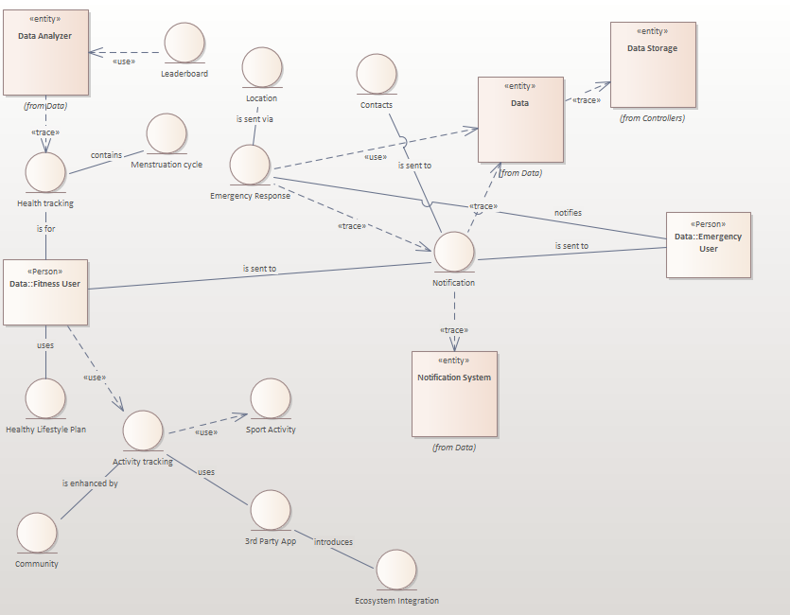

*Sumárny logický model údajov*